**合同编号.:**0620-2020-QEO

**组织认证证书信息确认书**

**为保证认证证书准确反映组织实际情况及管理体系特点，请将组织准确名称、地址、体系覆盖范围等有关信息正式表述如下，以便打印认证证书时作为依据。**

**组织名称 (中文)：****北京华欣科创科技有限公司**

**(英文)：****Beijing Huaxin kechuang technology co., ltd.**

**组织注册地址(中文)：****北京市平谷区马坊镇金塔西园15号 邮编:** **101204**

**(英文)：No.15 Jinta West Park, Mafang Town, Pinggu District, Beijing.**

**□组织经营地址(中文)：****北京市平谷区北斜街123号院2号楼4单元12号 邮编:****101204**

**(英文)：No.12, Unit 4, Building 2, Yard 123, Beixie Street, Pinggu District, Beijing.**

**□组织经营地址1(中文)： 邮编:**

**(英文)：**

**组织机构代码证号（社会信用号）：****91110117094872749L 传真：** **电话.：****18518271969**

**法人代表：****侯江曼 管代/联系人(职务)：****侯建涛 组织人数：** **8**

**认证标准：****Q：GB/T19001-2016/ISO9001:2015,E：GB/T 24001-2016/ISO14001:2015,O：GB/T45001-2020 / ISO45001：2018 认证类型：****Q:二阶段,E:二阶段,O:二阶段**

**变更内容：□组织名称变更□地址变更□认证范围变更（□扩大□缩小）**

**认证范围：**

**Q：仪器仪表、消防器材、教具、电子产品、机械设备、五金交电（不含电动自行车）、文化用品、服装、纺织品、工艺品、日用品、计算机软硬件及辅助设备、通讯设备、安全技术防范产品、体育用品、塑料制品、玻璃制品、办公用品、汽车零配件、乐器、照相器材、家用电器的销售（需许可要求的除外）**

**E：仪器仪表、消防器材、教具、电子产品、机械设备、五金交电（不含电动自行车）、文化用品、服装、纺织品、工艺品、日用品、计算机软硬件及辅助设备、通讯设备、安全技术防范产品、体育用品、塑料制品、玻璃制品、办公用品、汽车零配件、乐器、照相器材、家用电器的销售所涉及的相关环境管理活动（需许可要求的除外）**

**O：仪器仪表、消防器材、教具、电子产品、机械设备、五金交电（不含电动自行车）、文化用品、服装、纺织品、工艺品、日用品、计算机软硬件及辅助设备、通讯设备、安全技术防范产品、体育用品、塑料制品、玻璃制品、办公用品、汽车零配件、乐器、照相器材、家用电器的销售所涉及的相关职业健康安全管理活动（需许可要求的除外）**

**英文：**

**Q:Sales of instruments and meters, fire fighting equipment, teaching AIDS, electronic products, mechanical equipment, hardware and electric materials (excluding electric bicycles), stationery, clothing, textiles, handicrafts, daily necessities, computer hardware and software and auxiliary equipment, communication equipment, safety and technical prevention products, sporting goods, plastic products, glass products, office supplies, auto parts, musical instruments, photographic equipment and household appliances (except for licensing requirements).**

**E:Environmental management activities related to the sales of instruments and meters, fire fighting equipment, teaching AIDS, electronic products, mechanical equipment, hardware and electric materials (excluding electric bicycles), stationery, clothing, textiles, handicrafts, daily necessities, computer hardware and software and auxiliary equipment, communication equipment, safety and technical protection products, sporting goods, plastic products, glass products, office supplies, auto parts, musical instruments, photographic equipment and household appliances.**

**O:Occupational health and safety management related to the sales of instruments and meters, fire fighting equipment, teaching AIDS, electronic products, mechanical equipment, hardware and electric materials (excluding electric bicycles), stationery, clothing, textiles, handicrafts, daily necessities, computer hardware and software and auxiliary equipment, communication equipment, safety and technical prevention products, sporting goods, plastic products, glass products, office supplies, auto parts, musical instruments, photographic equipment and household appliances.**

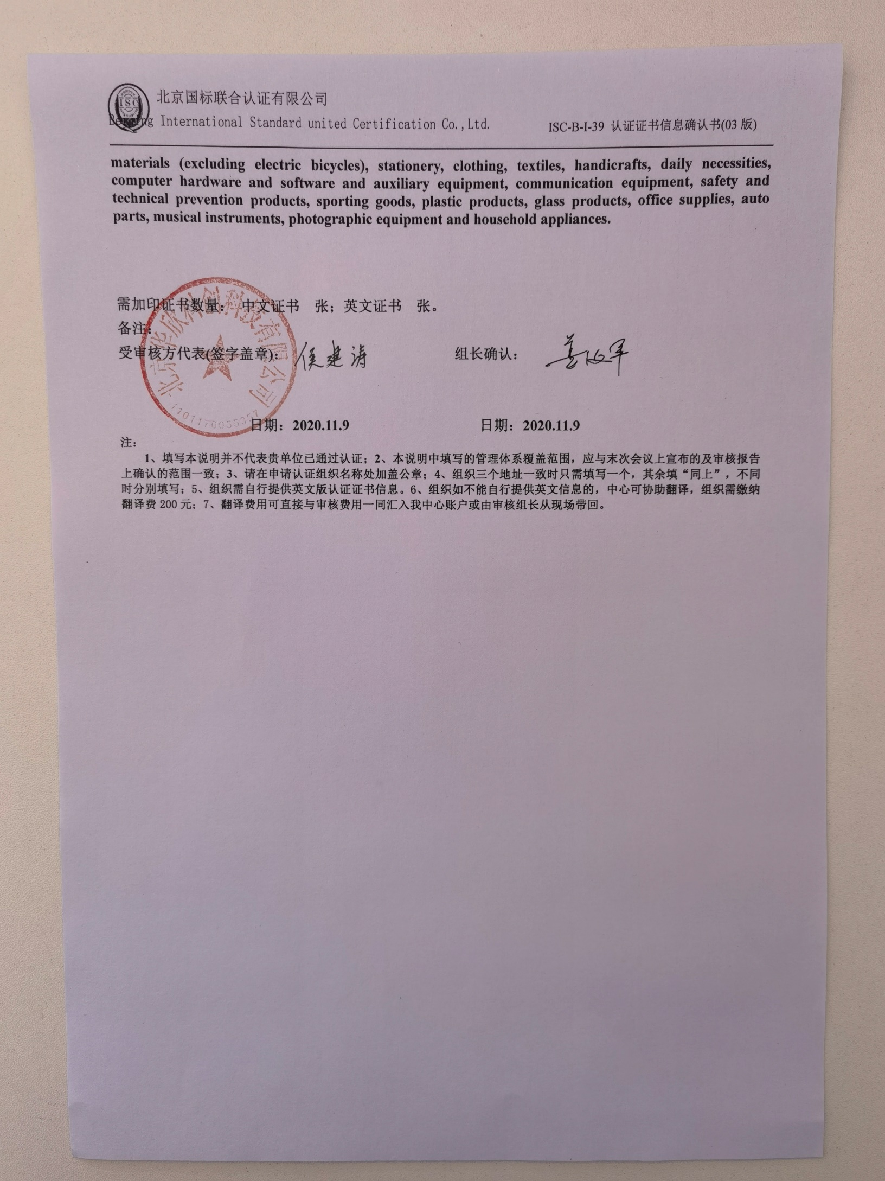

**需加印证书数量： 中文证书 张；英文证书 张。**

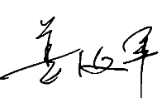**备注：**

**受审核方代表(签字盖章)： 组长确认：**

**日期：2020.11.9 日期：2020.11.9**

**注：**

**1、填写本说明并不代表贵单位已通过认证；2、本说明中填写的管理体系覆盖范围，应与末次会议上宣布的及审核报告上确认的范围一致；3、请在申请认证组织名称处加盖公章；4、组织三个地址一致时只需填写一个，其余填“同上”，不同时分别填写；5、组织需自行提供英文版认证证书信息。6、组织如不能自行提供英文信息的，中心可协助翻译，组织需缴纳翻译费200元；7、翻译费用可直接与审核费用一同汇入我中心账户或由审核组长从现场带回。**